第一章 整 车 概 述

陕汽德龙新M3000重卡是陕西重行汽车有限公司自主研发设计的重型载货汽车。现拥有牵引车、载货车、仓栅车、箱式车、运油车5大系列，产品覆盖范围广，完全可以满足用户的不同需求。
驾驶室采用全新欧洲设计框架式车身结构，高强度钢板，安全、美观、简洁。重量更轻、强度更高、耐腐蚀性更好； 驾驶室悬架采用4点空气气囊减震，驾驶室的隔震率得到大幅提升，使驾驶更加舒适。
底盘采用高强度轻量化设计的车架及悬架系统，通过低碳合金钢和CAE模拟优化设计，等宽直大梁车架结构和少片变截面钢板弹簧结构设计，自重更轻、屈服强度提高近50%，承载力、稳定性、平顺性远优于国内同级车型。
搭载国内最领先的潍柴蓝擎动力Ⅱ代WP10和WP12发动机，配合应用了转向巨力泵、电磁省油恒温扇、燃油水滤系列新技术，配合新型120mm2大截面进气道三级中置式滤清系统，燃油雾化效果更好，燃烧更充分，结合国际领先的CRUISE软件动力传输系统对发动机、法士特变速箱和汉德车桥合理优化匹配，使整车动力性强、经济性好、性能可靠等优点。
- 陕汽德龙新M3000的编号及表示
1.1 车辆编号构成见图1-1
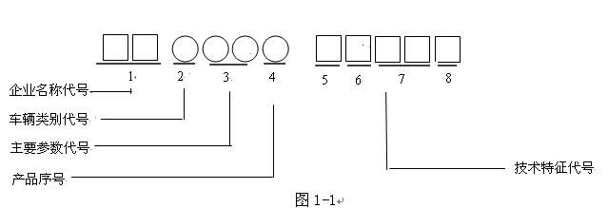
1．企业名称代号：SX——陕西重型汽车有限公司
2．车辆类别代号，见表1-1
表1-1 车辆类别代号
车辆类别代号 | 车辆种类 |  | 车辆类别代号 | 车辆种类
1 | 载货汽车 |  | 4 | 牵引汽车
2 | 越野汽车 |  | 5 | 专用汽车
3 | 自卸车 |  | 6 | 客车
- 主要参数代号：车辆总质量（修约数）。
4． 产品序号：汽车的产品序号用阿拉伯数字表示，数字由0、1、2、……依次使用。
5．驾驶室代号表1-2
表1-2 驾驶室代号
代号 | 驾驶室类型 | 代号 | 驾驶室类型
A | 陕汽平头全金属四开门驾驶室，不可翻转 | S | 德御标准驾驶室、平头，可翻转。
B | 斯太尔标准驾驶室、平头，可翻转。 | V | 德御中长半高顶驾驶室、平头，可翻转。
C | 长头驾驶室。 | X | 德御中长高顶驾驶室、平头，可翻转。
L | 斯太尔加长驾驶室、平头，可翻转。 | Y | 德御加长驾驶室、平头，可翻转。
T | 斯太尔高顶半长驾驶室、平头，可翻转。 | P | 偏置驾驶室。
U | 斯太尔半高顶半长驾驶室、平头，可翻转。 | Z | 码头车偏置驾驶室
G | M3000窄体加长高顶驾驶室、平头，可翻转。 | Q | 全金属四开门军车驾驶室、平头、可翻转。
H | M3000窄体加长半高顶驾驶室、平头，可翻转。 | 1 | 湖北齐星平头、平顶单排驾驶室，可翻转。
M | M3000窄体标准驾驶室、平头，可翻转。 | 2 | 湖北齐星平头、平顶一排半驾驶室，可翻转。
D | MAN F2000 半加长宽体驾驶室、平头，可翻转。 | 3 | 湖北齐星平头、高顶一排半驾驶室，可翻转。
E | 湖北齐星平头驾驶室，可翻转。 | 4 | ——
F | 湖北齐星平头、半高顶驾驶室，可翻转。 | 5 | ——
J | MAN F2000 加长宽体驾驶室、平头、可翻转。 | 6 | ——
K | MAN F2000 加长驾驶室、平头，可翻转。 | 7 | ——
N | MAN F2000 加长高顶宽体驾驶室、平头，可翻转。 | 8 | ——
W | 曼F2000半加长高顶驾驶室、平头，可翻转。 | 9 | ——
R | ——

6．发动机功率代号见表1-3
表1-3 发动机功率代号
代号 | 功率范围 kW | 代号 | 功率范围 kW
A | ≤51 （69） | N | 214～228 （291～310）
B | 52～66 （72～90） | P | 229～243 （311～330）
C | 67～81 （91～110） | R | 244～257 （332～350）
D | 82～96 （112～131） | S | 258～272 （351～370）
E | 97～110 （132～150） | T | 273～287 （371～390）
F | 111～125 （151～170） | U | 288～301 （392～409）
G | 126～140 （171～190） | V | 302～316 （411～430）
H | 141～154 （192～209） | W | 317～331 （431～450）
J | 155～169 （211～230） | X | 332～350 （452～476）
K | 170～184 （231～250） | Y | 351～370 （477～503）
L | 185～198 （252～269） | Z | ＞370 （503）
M | 199～213 （271～290）
注： 括号内的数值单位为马力。

7．驱动型式见表1-4
表1-4 驱动型式代号
代号 | 驱动型式 | 代号 | 驱动型式 | 代号 | 驱动型式 | 代号 | 驱动型式
1 | 4×2 | 6 | 8×4 | B | 8×2 | G | 12×4
2 | 4×4 | 7 | 8×8 | C | 10×4 | H | 12×6
3 | 6×2 | 8 | 10×10 | D | 10×6 | J | 12×8
4 | 6×4 | 9 | 6×2（双前轴） | E | 10×8 | K | 12×10
5 | 6×6 | A | 8×6 | F | 12×12 | L | 备用

德龙新M3000，SX4257GN324车型的含义

SX 4 25 7 G N 32 4
陕西重汽 驱动型式6×4
牵引车 轴距3.2米
总质量25吨 功率220KW
产品序号 新M3000窄体加长高顶驾驶室、平头，可翻
8、陕汽德龙新M3000系列重卡常用车型的技术参数见表1-5

表1-5陕汽新M3000系列汽车技术参数
车型 参数 |  |  | 新M3000系列汽车
 |  |  | SX4257GN324 |  | SX1257GL549 |  | SX1317GL456 |  |  | SX1317GL50B
质量参数(㎏) | 最大允许总质量 |  | 25000 |  | 25000 |  | 31000 |  |  | 31000
质量参数(㎏) | 整车整备质量 |  | 8500 |  | 10300 |  | 11600 |  |  | 10790
质量参数(㎏) | 最大允许载质量 |  |  |  | 14570 |  | 19270 |  |  | 20080
质量参数(㎏) | 准牵引总质量 |  | 31100
质量参数(㎏) | 鞍座最大允许总质量 |  | 20000
整车主要性能参数 | 最高车速(km/h) |  | 95 | 92 |  |  |  | 92 |  | 92
整车主要性能参数 | 最小转弯直径(M) |  | 16 |  | 24 |  | 24 |  |  | 24
整车主要性能参数 | 最大爬坡能力﹪ |  | 30 |  | 30 |  | 30 |  |  | 30
整车主要性能参数 | 等速百公里油耗(L) (限定条件下) |  | 30 |  | 31 |  | 35 |  |  | 31
整车主要尺寸参数(㎜) | 轴距 |  | 3175﹢1400 |  | 1800﹢5400 |  | 1800﹢4575﹢1400 |  |  | 1800﹢5000﹢1350
整车主要尺寸参数(㎜) | 轮距 | 前轮 | 2021 |  | 2021/2021 |  | 2021 |  |  | 2021/2021
整车主要尺寸参数(㎜) | 轮距 | 后轮 | 1800 |  | 1860 |  | 1860 |  |  | 1860/2090
整车主要尺寸参数(㎜) | 货箱内部尺寸 (长×宽×高) |  |  |  | 9500×2326×800 |  | 9500×2326×800（600） |  |  | 9500×2326×800（600）
整车主要尺寸参数(㎜) | 整车外型尺寸 (长×宽×高) |  |  |  | 12000×2490×3580（空）3500（满） |  | 12000×2490×3450（空）3370（满） |  |  | 12000×2490×3580（空）3500（满）
整车主要尺寸参数(㎜) | 最小离地间隙 |  | 250 |  | 250 |  | 250 |  |  | 250
发动机 | 型号 |  | WP7 300E30 |  | WP7 270E30 |  | WP7 270E30 |  |  | WP7 270E30
发动机 | 功率（kw/r/mir） |  | 220/2300 |  | 199/2300 |  | 199/2300 |  |  | 199/2300
发动机 | 转矩(NM/r/mir) |  | 1160/1400-1600 |  | 1100/1400-1600 |  | 1100/1400-1600 |  |  | 1100/1400-1600
离合器 | 型式 |  | 单片、干式、膜片弹簧式
离合器 | 摩擦片直径 |  | 直径395毫米
变速箱 | 型号 |  | 9JS119
变速箱 | 型式 |  | 机械式，气助力操纵
变速箱 | 操纵方式 |  | 双H操纵系统
变速箱 | 各档速比 |  | 9JS119： 12.11 / 8.08 / 5.93 / 4.42 / 3.36 / 2.41 / 1.76 / 1.32 / 1.00 / R12.66
转向器 |  |  | 整体式液压动力转向器
制动型式 | 行车制动 |  | 双回路气压制动
制动型式 | 驻车制动 |  | 弹簧断气储能
电器系统 |  |  | 24V负极搭铁
轮胎 | 轮胎型号 |  | 11.00R22.5 |  |  | 10.00R20、10.00-20、11.00R20、11.00-20 |  |  | 10.00R20、10.00-20、11.00R20、11.00-20 | 10.00R20、10.00-20、11.00R20、11.00-20

9. 驾驶室简介
9.1 驾驶室的结构
驾驶室采用全新欧洲设计框架式车身结构，高强度钢板，安全、美观、简洁。驾驶室结构示意图见图1-1所示。
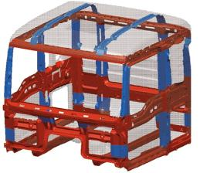

图1-1 XM3000驾驶室结构示意图
9.2 驾驶室减震机构
驾驶室采用四点气囊减震系统，大幅度提高了驾驶室的减震效果，使驾驶更加舒适。
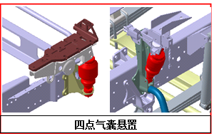

图1-2 驾驶室气囊减震悬置
驾驶室减震系统的调整方法:
牵引车和载货车驾驶室采用空气悬浮装置以提高乘坐舒适性，根据用户要求在适当范围内调整；自卸车和专用车采用液压减振装置不可调。
驾驶室空气悬浮装置调整如下：
⑴ 前悬置高度阀
高度阀按图中尺寸77±5进行安装，以保证气弹簧的安装矩（即上安装孔中心到下安装中心的距离）在290±5。如图1-3所示.

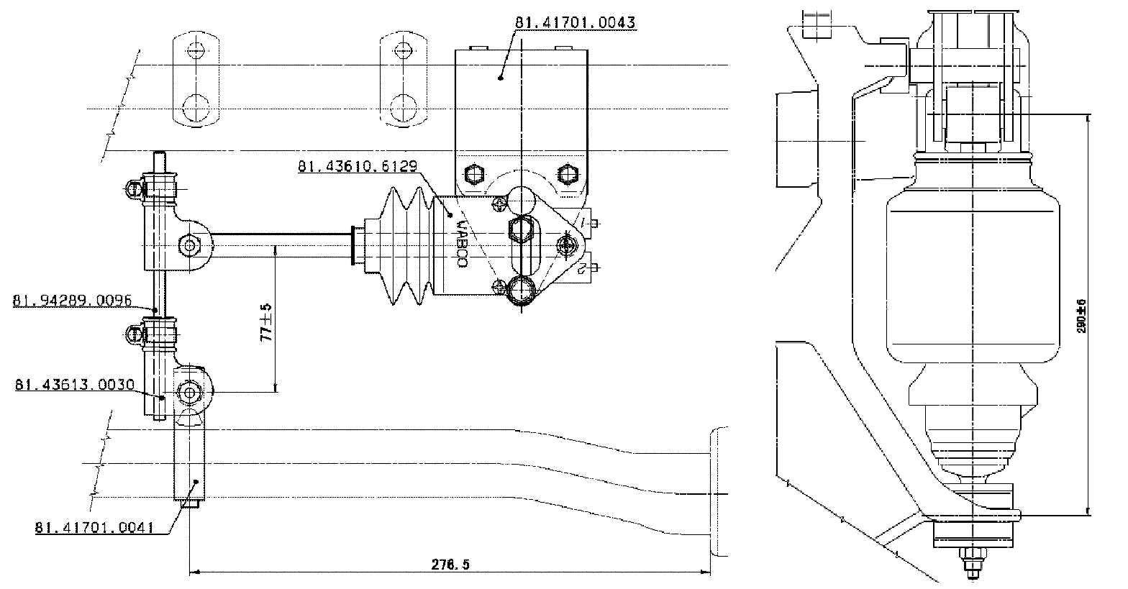

图1-3 前悬置高度阀的调整示意图
⑵ 后悬置高度阀
高度阀按图中尺寸311±5mm（即气弹簧上安装点到高度阀控制杆端的连接孔之间的距离）进行安装，以保证气弹簧的安装矩在270±5mm范围内。见图1-4所示。
注意事项：
① 储气筒中必须有一定气压才可保证气囊正常工作。
② 用户可根据情况适当调整，但不得超出规定范围。

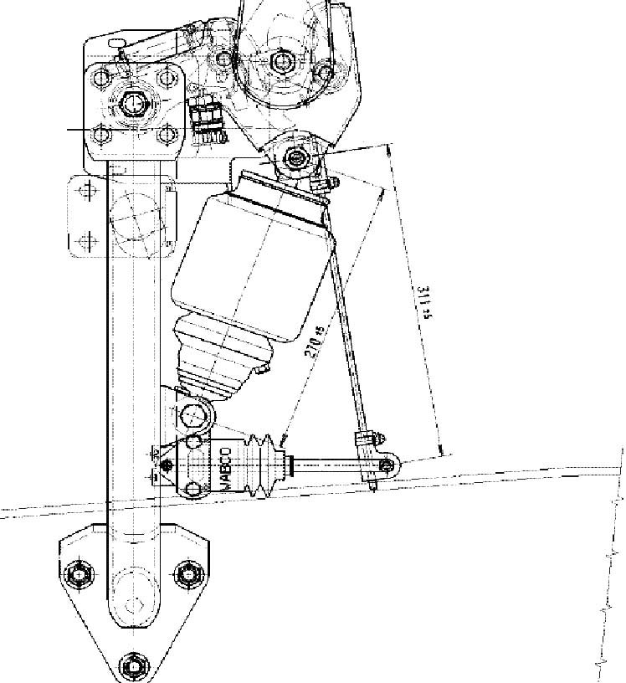

图1-4 后悬置高度阀的调整示意图
10. 仪表
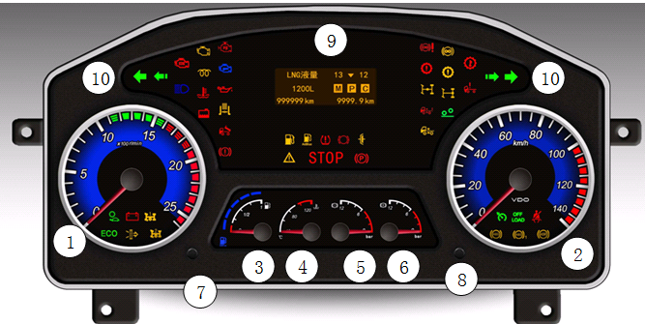
10.1 标配组合仪表

图1-5 标配组合仪表
该仪表为驾驶员提供关于整车的相关信息，包括： 1—转速表；2—车速里程表； 3—燃油、尿素液位表； 4—水温表； 5，6—制动回路气压表；7—里程清零、界面切换按钮；8—菜单操作按钮；9—液晶显示屏：10—LED报警指示符区域。
10.2 高配组合仪表
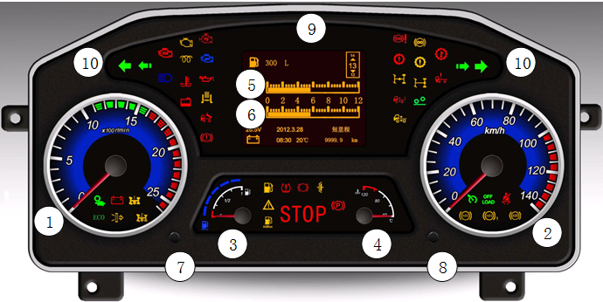

图1-6 高配组合仪表
10.3 液晶屏
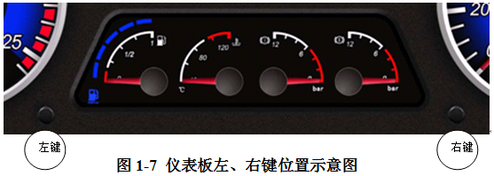
柴油机车型：显示短里程（Ttip）/总里程（ODO）、当前油耗、综合油耗、发动机累计油耗、发动机工作时间、巡航车速、档位信息、故障码等。
在小计里程界面可通过按住左键（见图1-7）超过2s清零；发动机类型可通过按键操作在仪表上电时进行选择；菜单（包括语言、单位、出厂设置）可通过按键操作设定。
11. 发动机模式、K值的选择（高配组合仪表）
11.1 发动机模式的选择（见图1-8所示）
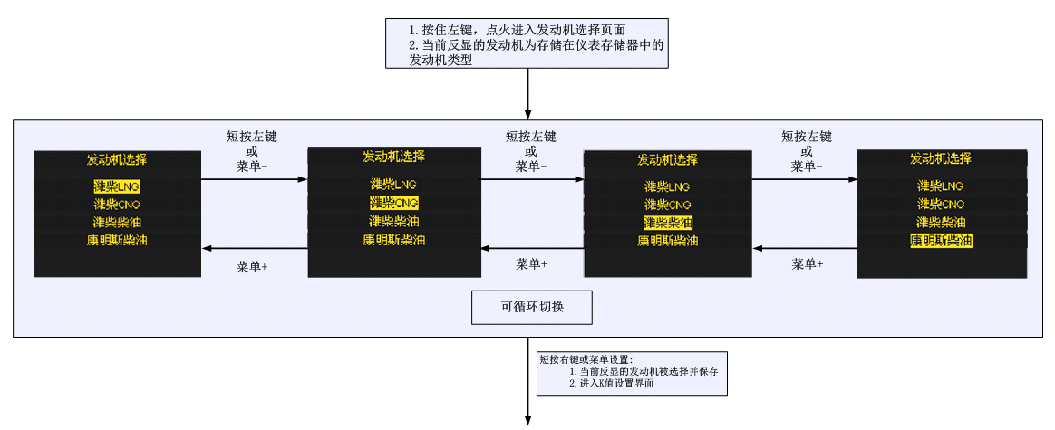

图1-8 发动机模式选择示意图

11.2 K值的选择（见图1-9所示）
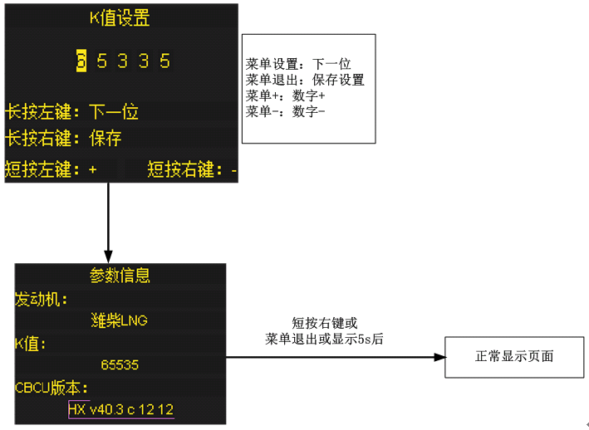

图1-9 K值选择示意图

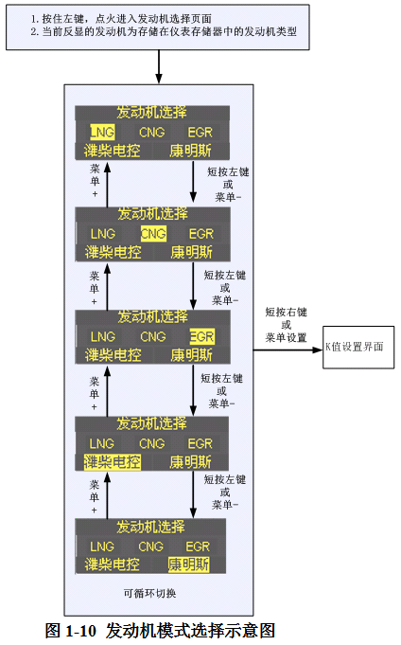
12. 发动机模式、K值、速比的选择（标配组合仪表）
12.1 发动机模式的选择（见图1-10所示）

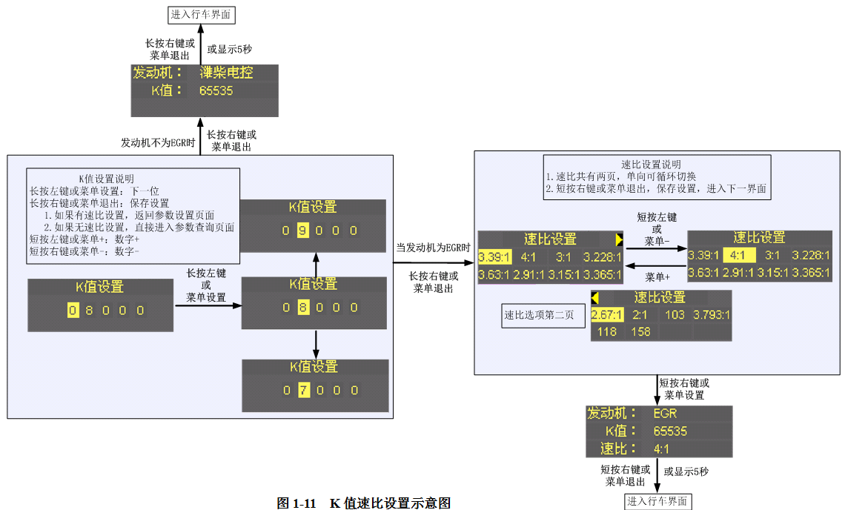
12.2 K值、速比的设置（见图1-11所示）
13. 菜单设置流程图
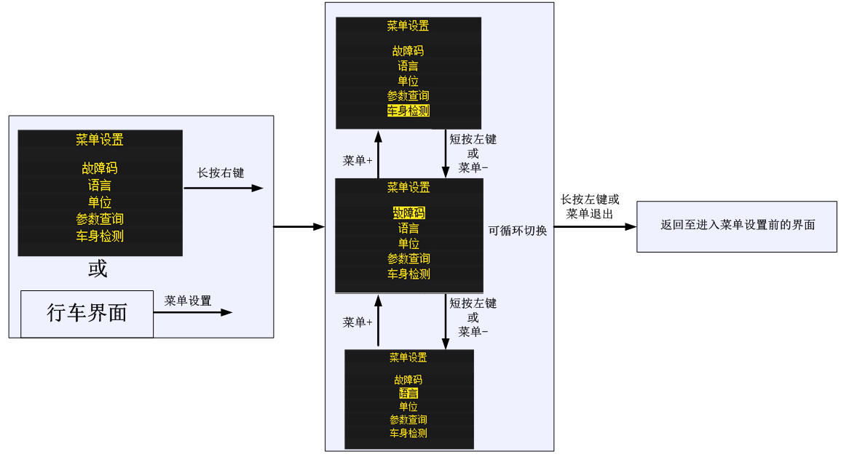
13.1 高配组合仪表菜单设置流程图(见图1-12（1）、1-12（2）、1-12（3）)

图1-12(1) 高配组合仪表菜单设置流程图
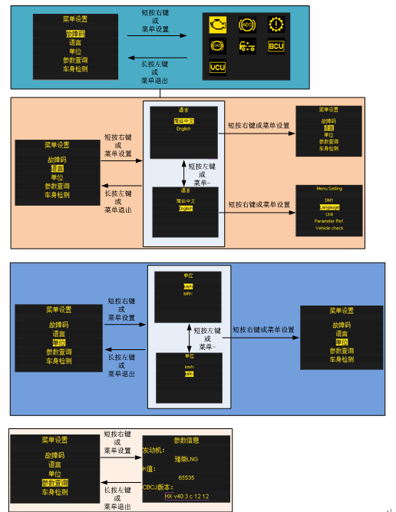
图1-12(2) 高配组合仪表菜单设置流程图

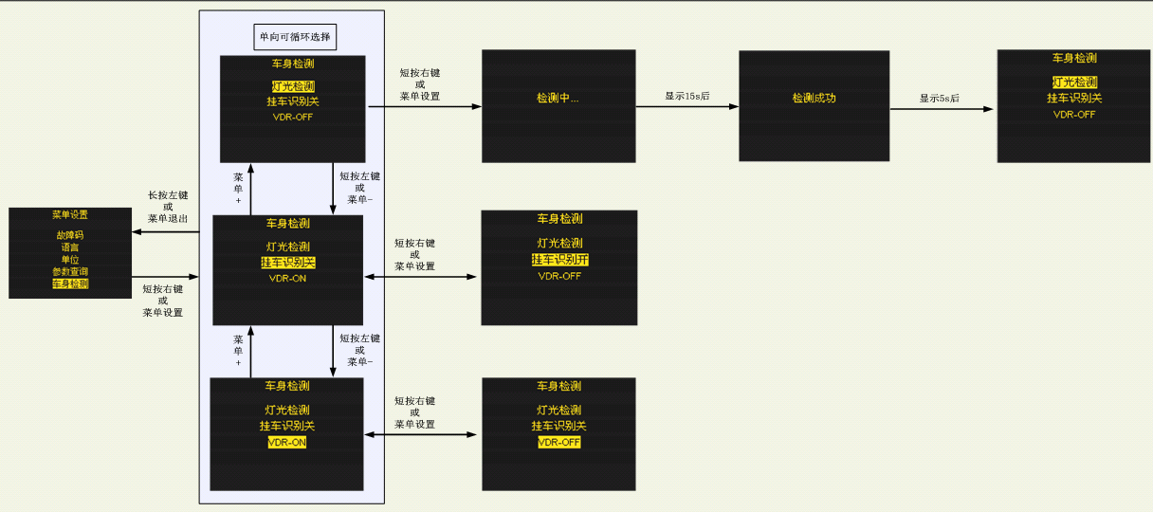
图1-12(3) 高配组合仪表菜单设置流程图

13.2 标配组合仪表菜单设置流程图

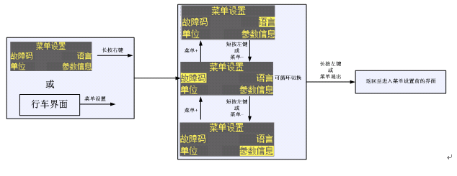

图1-13(1) 标配组合仪表菜单设置流程图

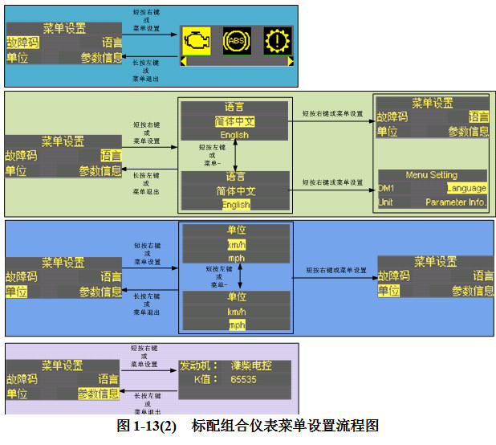

14. 特殊功能实现
14.1 挂车LED灯设置
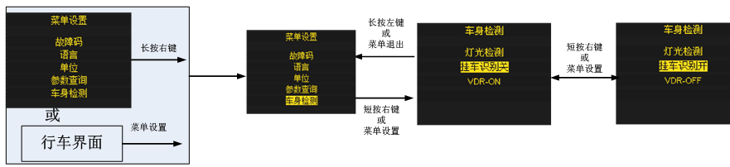
14.1.1 实现方式1：
图1-14 挂车LED 等的设置
在菜单中选择“挂车识别开”，打开转向灯，仪表上同时显示挂车LED灯，见图1-15。
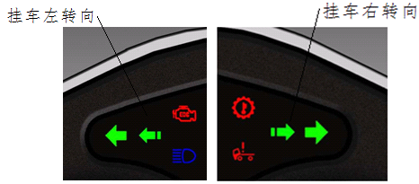

图1-15 挂车LED灯显示
14.1.2 实现方式2：
车身控制器检测挂车转向灯功率，当检测的功率达到设定值时，车身控制器给组合仪表发送挂车信号，仪表控制挂车转向灯闪烁。
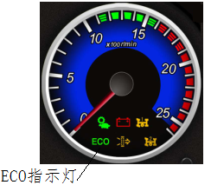
15. 经济区域指示灯（ECO）
转速<500r/min，指示灯不亮。
潍柴柴油发动机时，当900rpm≦转速≦1900rpm时，该报警灯亮，否则，该报警灯隔3s亮1s；
康明斯柴油发动机时，当1100rpm≦转速≦1600rpm时，该报警灯亮，否则，该报警灯隔3s亮1s；

图1-16 经济区域指示灯ECO

